常州大学公共选修课《探索宇宙的奥秘》
2012—2013学年度第一学期期末考查题
一、（1）请根据下图星座形状写出星座名称和各自的代表季节；
星  座  形  状 | 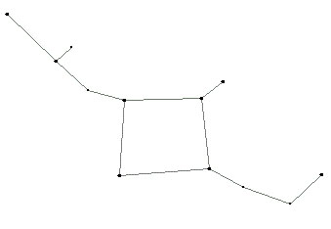 | 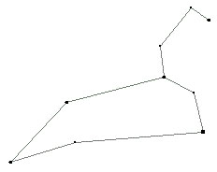 | 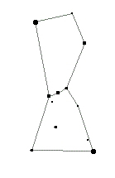 | 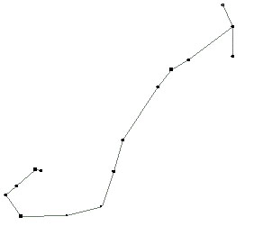
星座名称
代表季节
（2）在2009年7月6日《常州晚报》李益均文章《常州天文达人的‘追星’轨迹》中提到“…观星成为一件奢侈的生活…看哈雷彗星，陆尧是在家门口。现在，他们离开了家里的阳台，跑到武进区的嘉泽、灵台、滆湖，跑到溧阳的南山、平桥、天目湖，跑到安徽的广德，浙江的龙王山、天荒坪，这是一步步逃离繁华的路径…”城市里观星很难的主要原因是什么？你是怎么看待这一问题的？
答：

二、望远镜的放大率G等于物镜的焦距F₂与目镜的焦距F₁之比，即G= F₂/F₁ ，但是，放大倍数不是衡量望远镜质量的主要因素，望远镜的一个重要指标是分辨率。分辨角可用如下公式计算 δ= 1.22·λ·206265/D ，（其中δ表示分辨角，单位是“角秒”，λ是波长，D是望远镜口径），假如以人眼最敏感的绿光波长λ=550nm（1nm=10⁻⁶mm）来计算，请计算常州大学天文社一台口径D=70mm，物镜焦距F₂=900mm，目镜焦距F₁=20mm的望远镜的：（1）放大率G是多少？（2）分辨角δ是多少角秒？
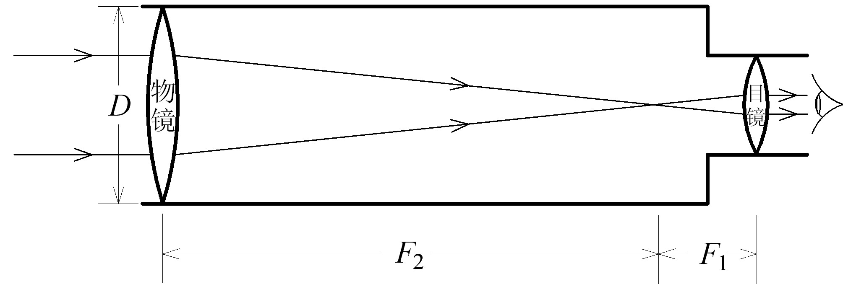
解：
（1）放大倍数G =

（2）分辨角δ=

三、下图分别是常州地区农历初三、初八、十五、二十三的月相，请连线。


农历初三 农历初八 农历十五 农历二十三 农历二十七

四、美国灾难电影《2012》中提到五星联珠天象也是引起地球灾难的原因之一。其实，水星公转一周大约需要88天，金星约225天，火星约687天，木星约4333天，土星约10760天，只要求出这几个数字的最小公倍数，就是发生一次五星联珠所需天数。再进一步说说为什么五星联珠天象对地球没有什么影响？对地球影响最大的天体是哪两个？举例说明一下。
答：

五、太阳系的小行星主要分布在哪两个大行星轨道之间？1994年7月17日到22日的5天多时间内，苏梅克-列维9号彗星的20多块碎片接连撞向木星，仅其中一块最大的碎片的威力就达六百万吨TNT炸药（其当量相当于全球核武器储备总和的750倍），所造成的疤痕比地球直径还要长。2010年6月3日凌晨木星又遭撞击。因此，有人说木星是地球的保护者，是“太空吸尘器”。请问为什么这么说呢？
答：

六、通常人们认为6500万年前恐龙灭绝是什么原因造成的？而2005年加州大学伯克利分校的Muller和Rohde通过对海洋生物化石的研究认为有一个大约是6200万年的生命衰落和繁盛的周期，随后，2007年堪萨斯大学的天文学家Medvedev和Melott研究认为，地球上生命的衰落和繁盛可能是由于太阳系在银河系中的运动导致宇宙射线的周期性影响引起的，这个周期大约是6200万年。你认为大学生在对待前人科研结论上应具备什么样的精神和思想？
答：

七、自1970年以来，有17位天文学家在11个项目获得诺贝尔物理学奖。请将1978年度、2006年度、2011年度的获奖成果补充完整。
获奖编号及年份 | 国籍 | 获奖者及获奖时年龄 | 获奖成果 | 备注
（1）  1970年 | 瑞典 | 阿尔文（H. O. G. Alfvén）  62岁 | 创建太阳和宇宙磁流体动力学 | 与另一项目分享
（2）  1974年 | 英国 | 赖尔（M. Ryle）  56岁 | 发明综合口径射电望远镜，观测及其遥远的射电星系 | 与项目（3）分享
（3）  1974年 | 英国 | 休伊什（A. Hewish）  50岁 | 发现脉冲星，并证认为中子星 | 与项目（2）分享
（4）  1978年 | 美国  美国 | 威尔逊（R. W. Wilson）  42岁  彭齐亚斯（A. A. Penzias）  45岁 |  | 与另一项目分享
（5）  1983年 | 美国 | 钱德拉塞卡（S. Chandrasckhar）  73岁 | 研究恒星结构和演化理论，确认白矮星质量上限 | 与项目（6）共享
（6）  1983年 | 美国 | 福勒（W. A. Fowler）  72岁 | 创建恒星演化过程中的化学元素形成的理论 | 与项目（5）共享
（7）  1993年 | 美国 | 赫尔斯（R. A. Hulse）  42岁  泰勒（J. H. Taylor）  52岁 | 发现第一个射电脉冲双星和间接验证引力波 | /
（8）  2002年 | 美国 | 贾科尼（R. Giacconi）  72岁 | X射线天文学 | 与项目（9）共享
（9）  2002年 | 日本  美国 | 小柴昌俊  77岁  戴维斯（R. Davis Jr）  89岁 | 中微子天文学 | 与项目（8）共享
（10）  2006年 | 美国 | 马瑟（J. C. Math）  60岁  斯穆特（G. F. Smoot）  61岁 |  | /
（11）  2011年 | 美国  美国澳大利亚  美国 | 帕尔马特（S. Perlmutter）  52岁  施密特(B. P. Schmidt)  44岁  里斯(A. G. Riess)。  42岁 |  | /
八、（1）当前理论和观测认为，宇宙起源于 亿年前的一次 ，这一观点最早是由俄国著名的物理学家、天文学家、科普作家乔治·伽莫夫（G.Gamov,1904-1968）在 世纪 年代提出来的；
（2）从观测上证实上述宇宙学说的三大基石是：
、 、 ；
（3）二十世纪八十年代美国理论物理学家阿兰·古斯（Alan Guth,1947.2.27-）提出了 模型，他认为早期的宇宙不是像现在这样以递减的速率膨胀，而是存在着一个快速膨胀的时期，宇宙的加速膨胀使其半径在远远小于1秒钟的时间里增大了10³⁰倍，“暴涨宇宙理论”的英文表述是The Inflationary Universe Theory，其中 一词在经济学里是通货膨胀的意思。

